Έρευνα και Καινοτομία στο Τμήμα Γεωπονίας Φυτικής Παραγωγής και Αγροτικού Περιβάλλοντος της Σχολής Γεωπονικών Επιστημών του Πανεπιστημίου Θεσσαλίας
Το Πανεπιστήμιο Θεσσαλίας, το τρίτο μεγαλύτερο ίδρυμα τριτοβάθμιας εκπαίδευσης στην Ελλάδα, έχει ως κομβική προτεραιότητα την συνεχή ανάπτυξη της έρευνας και της καινοτομίας. Βασίζεται στη πεποίθηση πως ο ανεκτίμητος πλούτος του Δημόσιου Πανεπιστημίου είναι οι άνθρωποι που το στελεχώνουν.
Βασικό στόχο του Τμήματος Γεωπονίας Φυτικής Παραγωγής και Αγροτικού Περιβάλλοντος αποτελεί η προσφορά του καλύτερου δυνατού πλαισίου για την ανάπτυξη ερευνητικών πρωτοβουλιών τόσο των Μελών ΔΕΠ και των ερευνητικών τους ομάδων, όσο και του υπόλοιπου προσωπικού, των ερευνητών και των υποψηφίων διδακτόρων που το στελεχώνουν. Ο προσανατολισμός της έρευνας έχει επίκεντρο την αγροτική παραγωγή, τη βιώσιμη ανάπτυξη, το περιβάλλον, την υγιή και σταθερή οικονομία και εργασία. Οι συνεργασίες και συμμαχίες που αναπτύσσονται με ιδιωτικούς και άλλους δημόσιους φορείς, με ιδρύματα της Κοινωνίας των Πολιτών και οι χρηματοδοτικές ευκαιρίες από Εθνικούς πόρους και την Ευρωπαϊκή Ένωση ανατροφοδοτούν συνεχώς το ερευνητικό περιβάλλον. Το Τμήμα Γεωπονίας Φυτικής Παραγωγής και Αγροτικού Περιβάλλοντος μπορεί να επιδείξει υψηλούς δείκτες επιτυχίας σε ερευνητικά έργα και συνεργασίες και απορροφητικότητας πόρων ερευνητικών προγραμμάτων και πρωτότυπων ερευνητικών προσπαθειών.
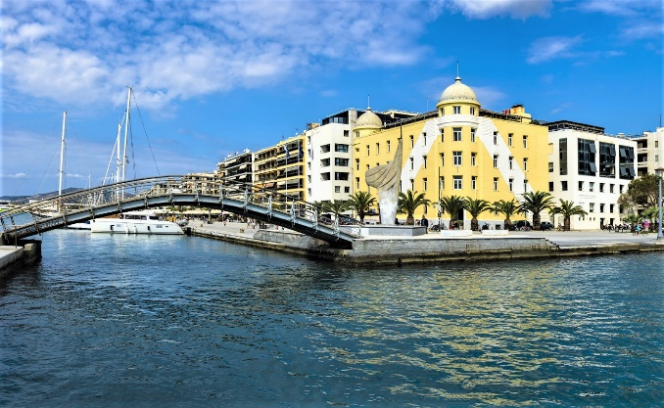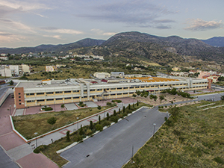
Ερευνητική Δραστηριότητα Εργαστηρίου Γεωργικών Κατασκευών και Ελέγχου Περιβάλλοντος
Μία πολύ σημαντική πτυχή του ερευνητικού έργου του Πανεπιστημίου αφορά στη συμμετοχή του ακαδημαϊκού προσωπικού σε ανταγωνιστικά ερευνητικά προγράμματα που χρηματοδοτούνται από Εθνικούς πόρους και από την Ευρωπαϊκή Ένωση.
Το Εργαστήριο Γεωργικών Κατασκευών και Ελέγχου Περιβάλλοντος αποτελεί ένα από τα 20 Εργαστήρια του Τμήματος Γεωπονίας Φυτικής Παραγωγής και Αγροτικού Περιβάλλοντος του Πανεπιστημίου Θεσσαλίας.
Με Διευθυντή-Επιστημονικά Υπεύθυνο τον Καθηγητή Νικόλαο Κατσούλα, το Εργαστήριο Γεωργικών Κατασκευών και ΕΠ συμμετέχει την περίοδο αυτή σε 12 ερευνητικά έργα που χρηματοδοτούνται από Εθνικούς πόρους και από την Ευρωπαϊκή Ένωση. Μεταξύ άλλων, το Εργαστήριο Γεωργικών Κατασκευών και ΕΠ συμμετέχει σε ευρωπαϊκά προγράμματα χρηματοδοτούμενα κάτω από τον Ορίζοντα 2020, το Πρόγραμμα ERASMUS+ και Διά Βίου Μάθησης (LLP) της Ευρωπαϊκής Επιτροπής, προγράμματα ΕΣΠΑ 2014-2020: Ερευνώ-Δημιουργώ-Καινοτομώ (ΕΔΚ ), Διακρατικά Προγράμματα καθώς επίσης και στα Διαρθρωτικά Προγράμματα Interreg.
Μέσα από την επιτυχή του συμμετοχή σε ανταγωνιστικά ευρωπαϊκά και διεθνή προγράμματα, έχει πετύχει τα τελευταία χρόνια να τετραπλασιάσει τη χρηματοδότησή του για την έρευνα, να βελτιώσει τα επίπεδα αριστείας και να συμμετέχει ενεργά στο ευρωπαϊκό και παγκόσμιο ερευνητικό γίγνεσθαι. Στο πλαίσιο της ερευνητικής του δραστηριότητας, το Εργαστήριο Γεωργικών Κατασκευών και Ελέγχου περιβάλλοντος έχει συνάψει συνεργασίες με ένα εκτεταμένο δίκτυο πανεπιστημίων, ερευνητικών κέντρων και άλλων δημόσιων και ιδιωτικών φορέων, τόσο από την Ελλάδα όσο και από το εξωτερικό. Συνεργάζεται με διακεκριμένους επιστήμονες ενώ προσφέρει ευκαιρίες συνεργασίας σε νέους ερευνητές.
Κύριος τομέας έρευνας του Εργαστηρίου Γεωργικών Κατασκευών και Ελέγχου Περιβάλλοντος είναι στη χρήση νέων τεχνολογιών και τεχνικών σε θερμοκήπια και διχτυοκήπια, στις ανανεώσιμες πηγές ενέργειας και στην εξοικονόμηση ενέργειας στα θερμοκήπια. Οι νέες τεχνολογίες εστιάζουν στην υδροπονία με πλήρη διαχείριση-ανακύκλωση του θρεπτικού διαλύματος, στις δοκιμές διαφόρων υποστρωμάτων καλλιεργειών, στις δοκιμές νέων δικτύων εντομοστεγανότητας, στις δοκιμές νέων υλικών κάλυψης θερμοκηπίων, στην ενυδρειοπονία (καλλιέργεια ψαριών και φυτών μαζί), στην παραγωγή μικροφυκών και άλλων καινοτόμων προϊόντων.
Ο Διευθυντής του Εργαστηρίου, Καθηγητής κ. Νικόλαος Κατσούλας και οι συνεργάτες του συμμετέχουν και υλοποιούν τα παρακάτω ανταγωνιστικά ερευνητικά έργα: [FoodOASIS (ΕΔΚ-ΕΣΠΑ 2014-2020), Alga4Fuel&Aqua (ΕΔΚ-ΕΣΠΑ 2014-2020), AgriTexSil (Ελλάδα-Γερμανία-ΕΣΠΑ 2014-2020) Cascade Hydroponics (Ελλάδα Γερμανία-ΕΣΠΑ 2014-2020), FOTOKIPIA (ΕΔΚ-ΕΣΠΑ 2014-2020), INGRECO (ΕΔΚ-ΕΣΠΑ 2014-2020), MED Greenhouses (Interreg-ΕΣΠΑ 2014-2020) Organic-PLUS (Horizon 2020) Precimed (PRIMA), VALOR (Erasmus+) BREED (Erasmus+) κ.α.
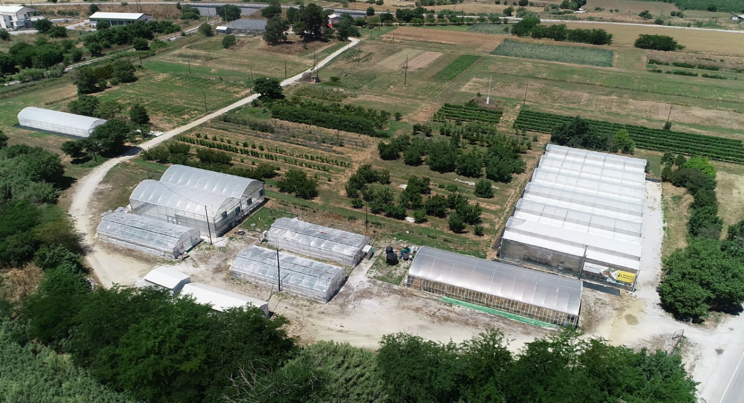
Νέα πιλοτικά θερμοκήπια από το Εργαστήριο Γεωργικών Κατασκευών και ΕΠ
Η ερευνητική δραστηριότητα του Εργαστηρίου υλοποιείται κυρίως στο Αγρόκτημα του Πανεπιστημίου Θεσσαλίας στο Βελεστίνο. Στο πλαίσιο της ερευνητικής αυτής δραστηριότητας έχουν εγκατασταθεί και λειτουργούν δέκα αυτόνομα θερμοκήπια συνολικής έκτασης τριών στρεμμάτων περίπου, τα οποία είναι εξοπλισμένα με συστήματα τελευταίας τεχνολογίας και αποτελούν κορυφαίο συγκρότημα πιλοτικών θερμοκηπίων στην Ευρώπη.
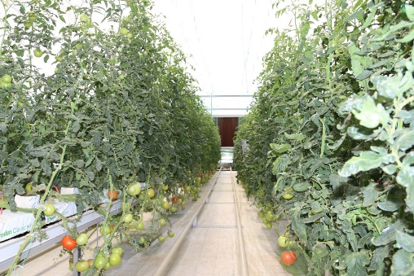
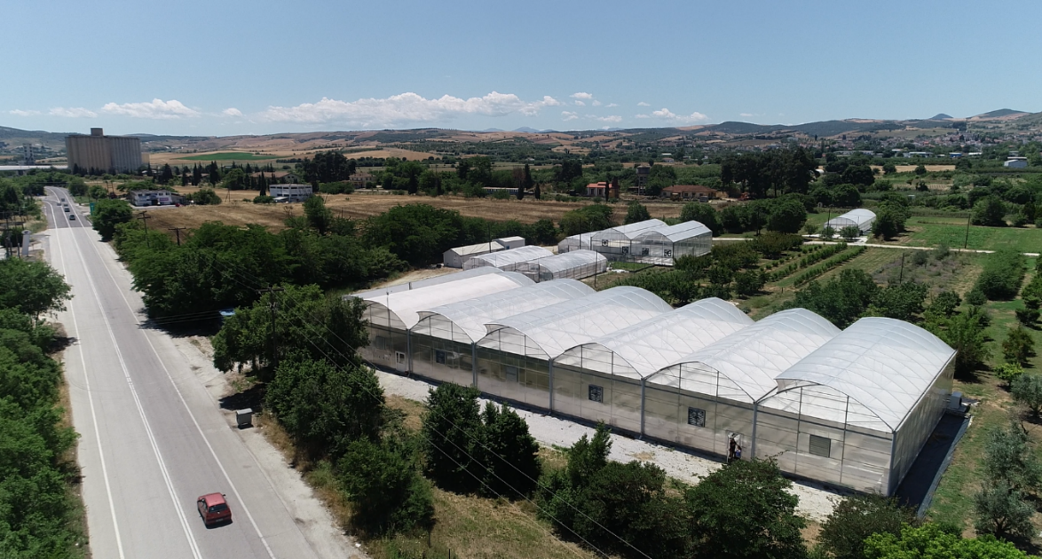
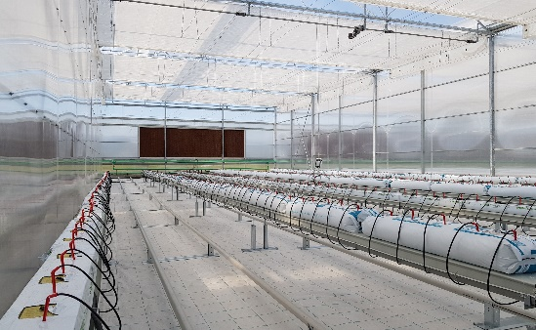
Περισσότερες πληροφορίες:
Νικόλαος Κατσούλας, Διευθυντής Εργαστηρίου Γεωργικών Κατασκευών & Ελέγχου Περιβάλλοντος
Καθηγητής Πανεπιστημίου Θεσσαλίας
Email: nkatsoul@uth.gr
Τηλ. 2421093249
Fb: @uth.thessaly

